**8.بوتیرات استراز (کاتارالیس)**

|  |  |  |
| --- | --- | --- |
| **اسم آزمایشگاه:** | {{LabName}} | |
| **اسم سند:** | **دستورالعمل روش انجام و کنترل کیفی آزمایش بوتیرات استراز یا تست کاتارالیس** | |
| **کد سند:** | D-003-0022 | |
| **دسته بندی سند:** | دستورالعمل و کنترل کیفی مواد و تست های تشخیصی | |
| **شماره ویرایش:** | {{EditeNumber}} | |
| **تاریخ ویرایش:** | {{EditeNumber}} | |
| **تاریخ بازنگری سند:** | {{ReviewDate}} | |
| **تهیه کننده:** | **تایید کننده:** | **امضاء :** |
| شرکت دارا ویرا آزما  دکتر داریوش شکری | {{ConfirmerOneName}} | {{ConfirmerTwoName}} |

**(1) هدف:**

این یک آزمایش سریع برای تشخیص آنزیم بوتیرات استراز، برای کمک به شناسایی موراکسلا کاتارالیس است.

**(2) اساس آزمایش:**

ارگانیسم هایی که قادر به تولید بوتیرات استراز هستند، سوبسترای برومو-کلر-ایندولیل بوتیرات را هیدرولیز می کنند. هیدرولیز سوبسترا در حضور بوتیرات استراز باعث آزاد شدن ایندوکسیل شده که در حضور اکسیژن به طور خود به خود رنگ آبی تا آبی-بنفش را تشکیل می دهد.

**(3) مواد و وسایل مورد نیاز:**

کشت تازه 24 ساعته، دیسک بوتیرات استراز، آب مقطر، اپلیکاتور چوبی، لام میکروسکوپ شیشه ای.

**(4) روش انجام آزمایش:**

1. یک دیسک بوتیرات استراز را از ویال خارج کرده و روی لام میکروسکوپ شیشه ای قرار دهید.
2. یک یا چند قطره آب را به دیسک اضافه کنید اما دیسک را غرقه نکنید.
3. با استفاده از یک اپلیکاتور چوبی، مقدار کمی از چندین کلنی را از یک کشت خالص 18 تا 24 ساعته روی دیسک بمالید.
4. به مدت 5 دقیقه در دمای اتاق انکوبه کنید.

**(5) نتایج مورد انتظار:**

**مثبت:** ایجاد رنگ آبی در طول دوره انکوباسیون 5 دقیقه ای. **منفی:** بدون تغییر رنگ.

**(6) محدودیت ها و تداخلات**:

انکوباسیون بیش از 5 دقیقه ممکن است منجر به یک واکنش مثبت کاذب شود. اگر تلقیح خیلی کمتر باشد، ممکن است واکنش های منفی کاذب رخ دهد. اگر تست ارگانیسم منفی است، با تلقیح بیشتر آزمایش را تکرار کنید و با روش های اضافی تشخیص را پیش ببرید.

**(7) کنترل کیفی:**

**مثبت:** موراکسلا کاتارالیس ATCC25240: تشکیل رنگ آبی (شکل A).

**منفی:** نایسریا گونوره آ ATCC43069: بدون تغییر رنگ (شکل B).

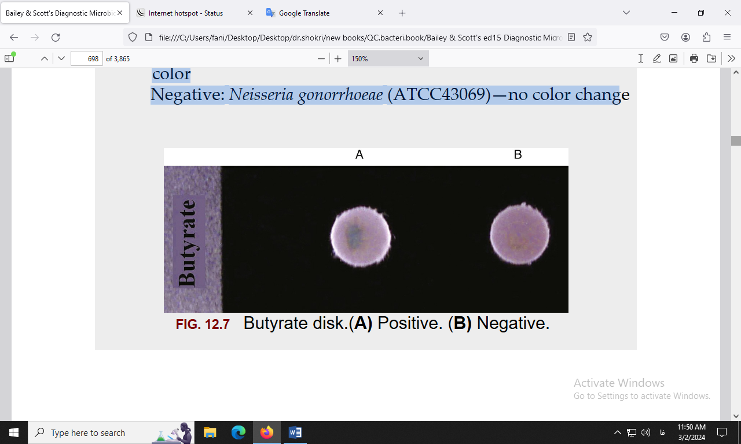

آزمایش بوتیرات استراز یا تست کاتارالیس. A: مثبت. B: منفی.

**(8) منابع**:

1. کتاب آزمایشگاه باکتری شناسی پزشکی. جلد اول: تشخیص. دکتر داریوش شکری و همکاران. انتشارات تیمورزاده نوین و کیا. 1402.

2. Koneman، Elmer W، et al. Color Atlas and Text book of Diagnostic Microbiology. *Philedelphia: Lippincott-Raven Publishers. Seventh edition.* 2021.

3. Tille, Patricia. *Bailey & Scott's diagnostic microbiology-e-book*. Elsevier Health Sciences, fifteenth edition. 2021.